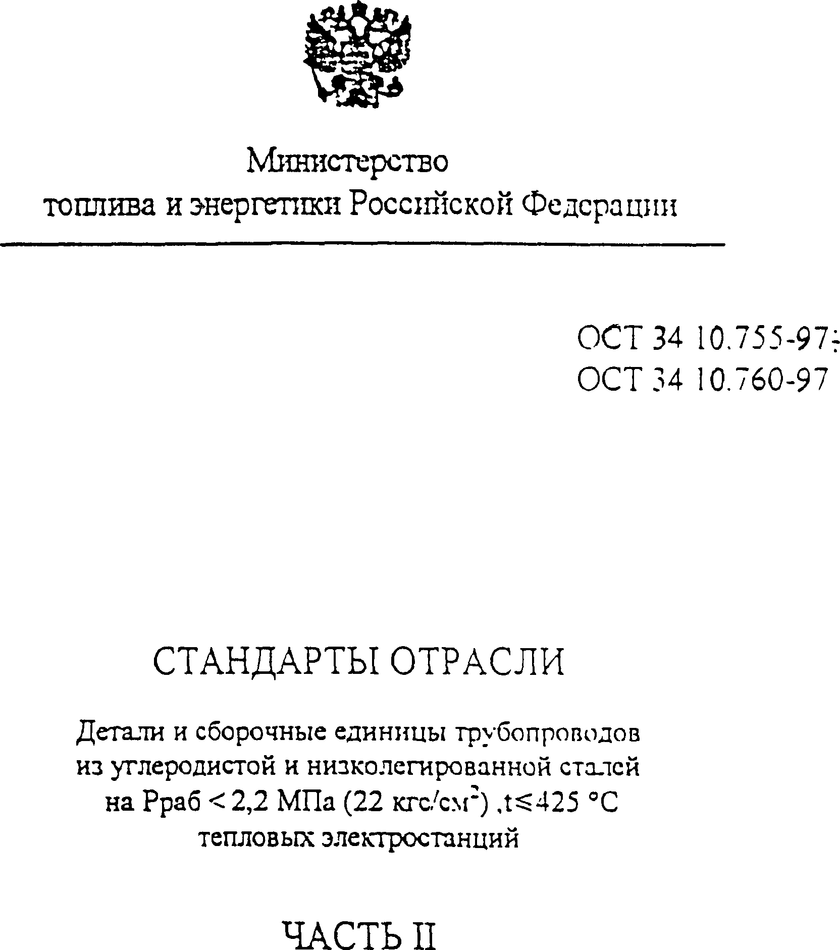
Министерство
топлива и энергетики Российской Федерации

О С Т 3 4 1 0 . 7 5 5 - 9 7
О С Т 3 4 1 0 . 7 6 0 - 9 7

СТАНДАРТЫ ОТРАСЛИ

Детали и сборочные единицы трубопроводов из углеродистой и низколегированной сталей на Рраб < 2,2 МПа (22 кгс/см:) Д ^ 425 °С
тепловых электростанций

ЧАСТЬ II

вязаниескатерти

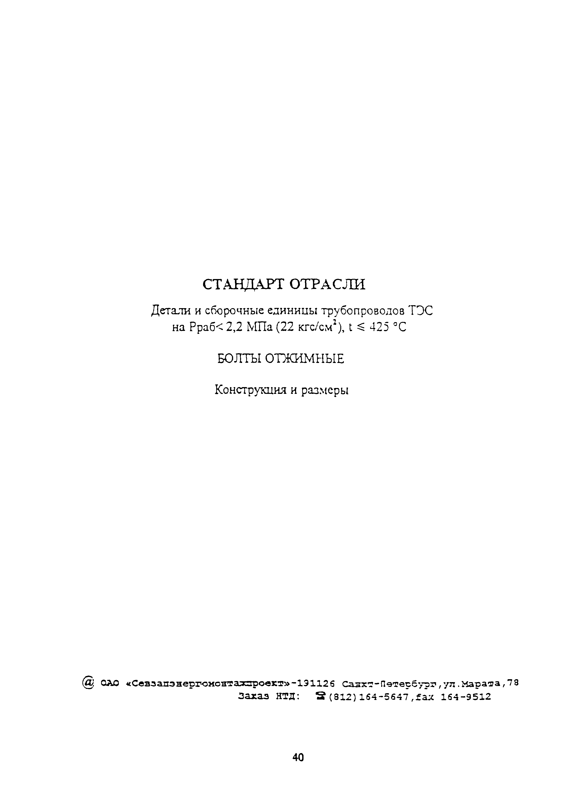

С ТАН ДАРТ О Т РА С Л И
Детали и сборочные единицы трубопроводов ТЭС на Рраб< 2,2 МПа (22 кгс/см2), t ^ 425 °С

Ю ЛТЫ ОТЖИМНЫЕ

Конструкция и размеры

@ ОАО «Свазалэнергоионггаэаровгт»-1Э112б Сазх’Г-Петврбург,/ул .Марата,78
Дахаа НТД: 2(312)164-5647,fa* 164-9512

40

Предисловие

- РАЗРАБОТАН АООТ Севзагонергомонтазэтроект
- УТВЕРЖДЕН И ВВЕДЕН В ДЕЙСТВИЕ Приказом Министерства топлива и энерге­ тики РФ от 23 декабря 1997 г. N 443
3 ВЗАМЕН ОСТ 34-10-757-92

П

41

1 Л Л 3 4 1 0 . 7 5 7 - 9
Содержание

- Область применения 1
- Нормативные ссылки 1
- Конструкция и размеры 2

42

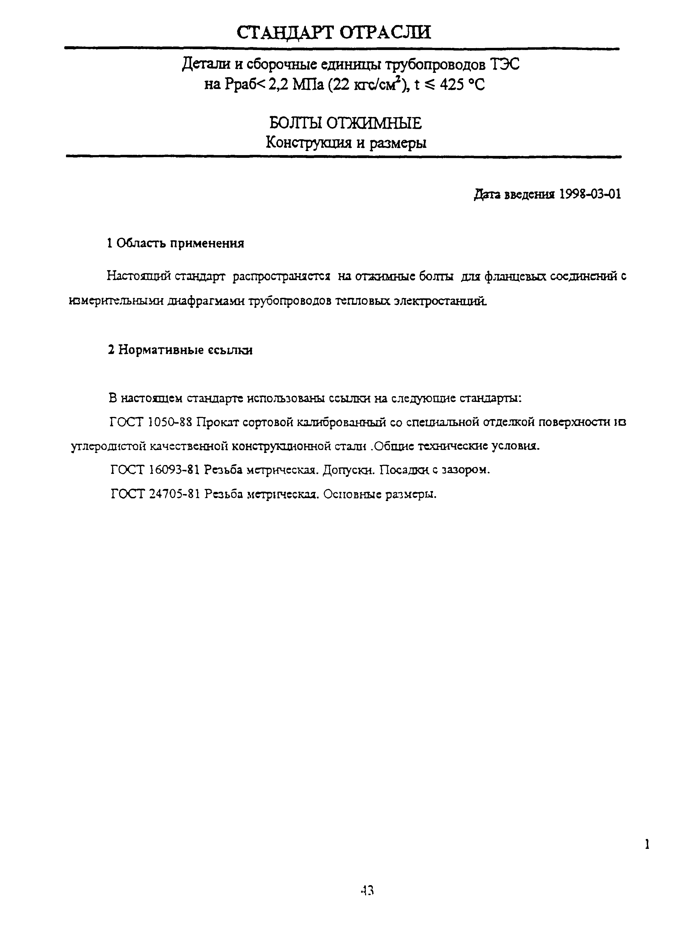
СТАНДАРТ ОТРАСЛИ

Детали и сборочные единицы трубопроводов ТЭС на Рраб< 2,2 МПа (22 кгс/см2), t ^ 425 °С

БОЛТЫ ОТЖИМНЫЕ

Конструкция и размеры

Дета введения 1998-03-01

- Область применения

Настоящий стандарт распространяется на отжимные болты для фланцевых соединений с измерительными диафрагмами трубопроводов тепловых электростанций.

- Нормативные ссылки

В настоящем стандарте использованы ссылки на следующие стандарты:
ГОСТ 1050-88 Прокат сортовой калиброванный со специальной отделкой поверхности из углеродистой качественной конструкционной стали .Общие технические условия.
ГОСТ 16093-81 Резьба метрическая. Допуски. Посадки с зазором. ГОСТ 24705-81 Резьба метрическая. Основные размеры.

1

  - 13

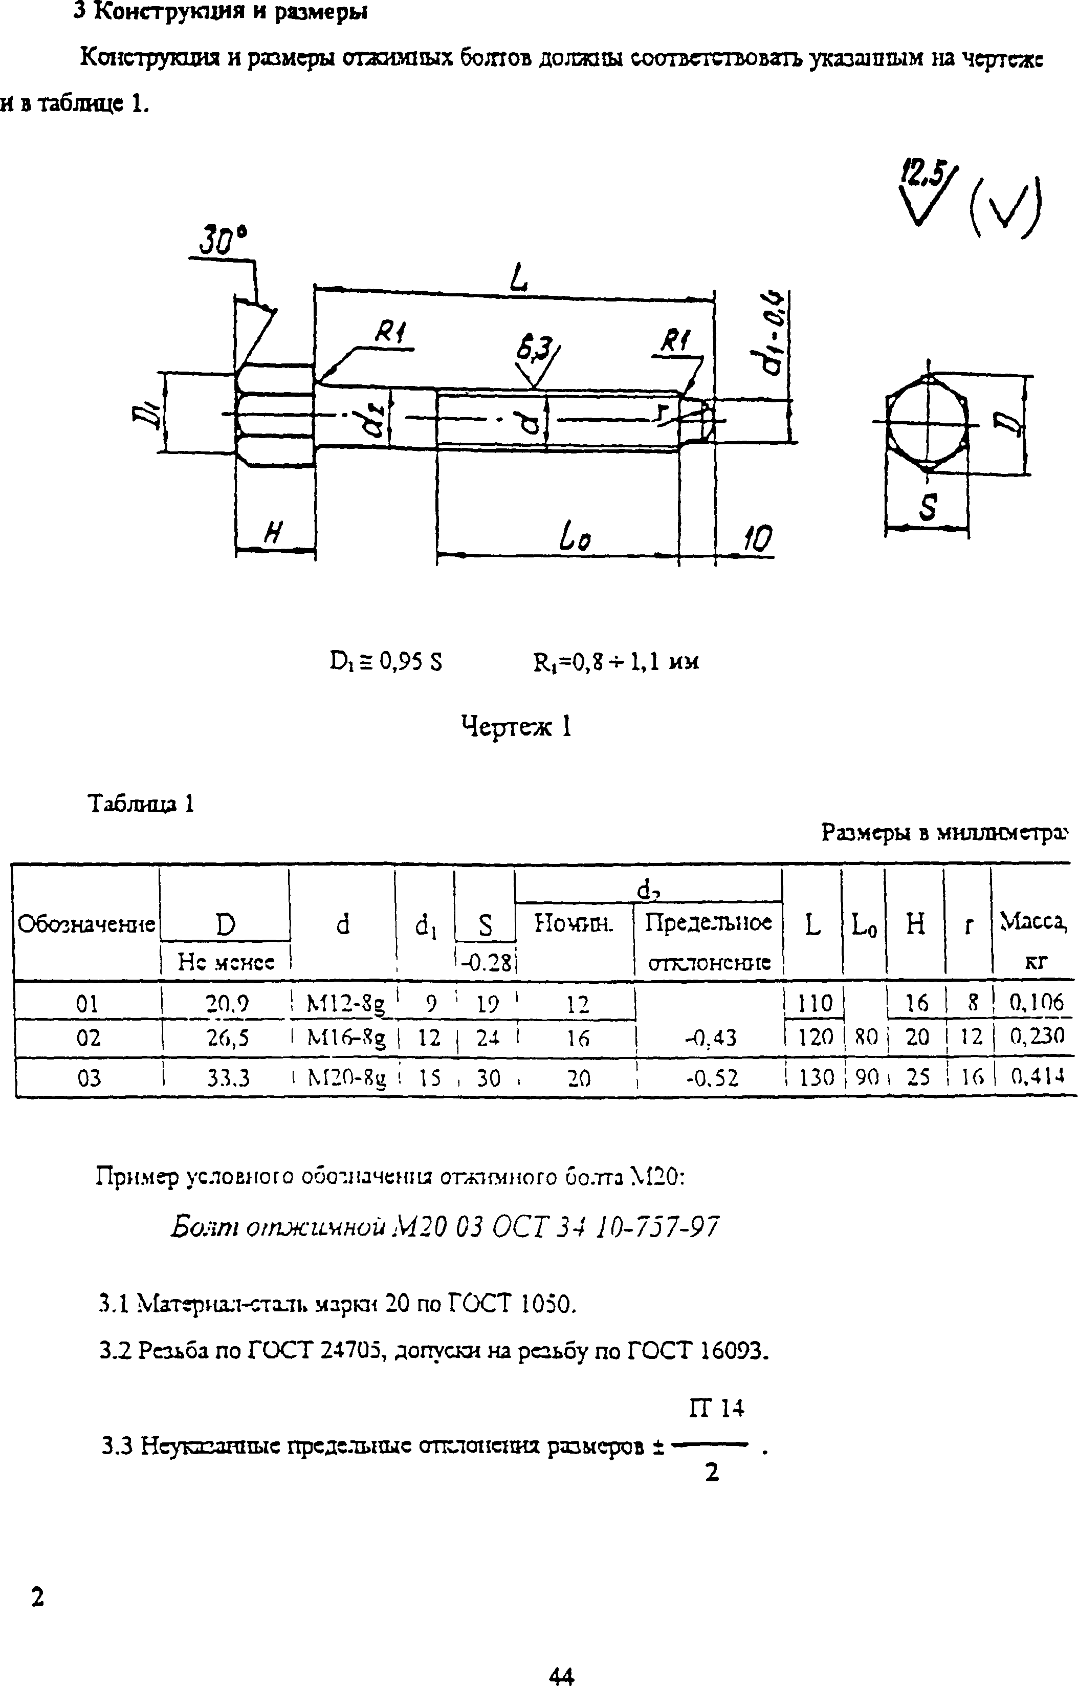
3 Конструкция и размеры
Конструкция и размеры отжимных ботов должны соответствовать указанным на чертеже
Ивтаблице 1.

Di = 0,95 S Rt=0,8 -г 1,1 мм

Чертеж 1

Таблица 1
Размеры в миллиметра'
d,
Обозначение D d d, s Номин. Предельное L L0 H Г Масса, Нс мснсс 1-0.28'i отклонение i кг
01 1 20.9 ! M 12-8g 1 9 1 19 1 12 1no 1 8 ! опой
02 1 26,5 1M 16-8g 1 12 1 22 i 16 ! -0.43 i 120 i 80 ! 20 j 12 0,230
i
03 1 33.3 l M 20-8g 1 15 , 30 . 20 ! -0.52 i 130 |90 i 25 i 16 10.414

Пример условного обозначения отжимного болта М 20:
Болт отжимнои М20 03 ОСТ 34 10-757-97

3.1 Материал-сталь марки 20 по ГОСТ 1050.
3.2 Резьба по ГОСТ 24705, допуски на резьбу по ГОСТ 16093.

ГТ 14
3.3 Неуказанные предельные отклонения размеров ± ---------- .
2

2

44

ОСТ34-10-757-97

